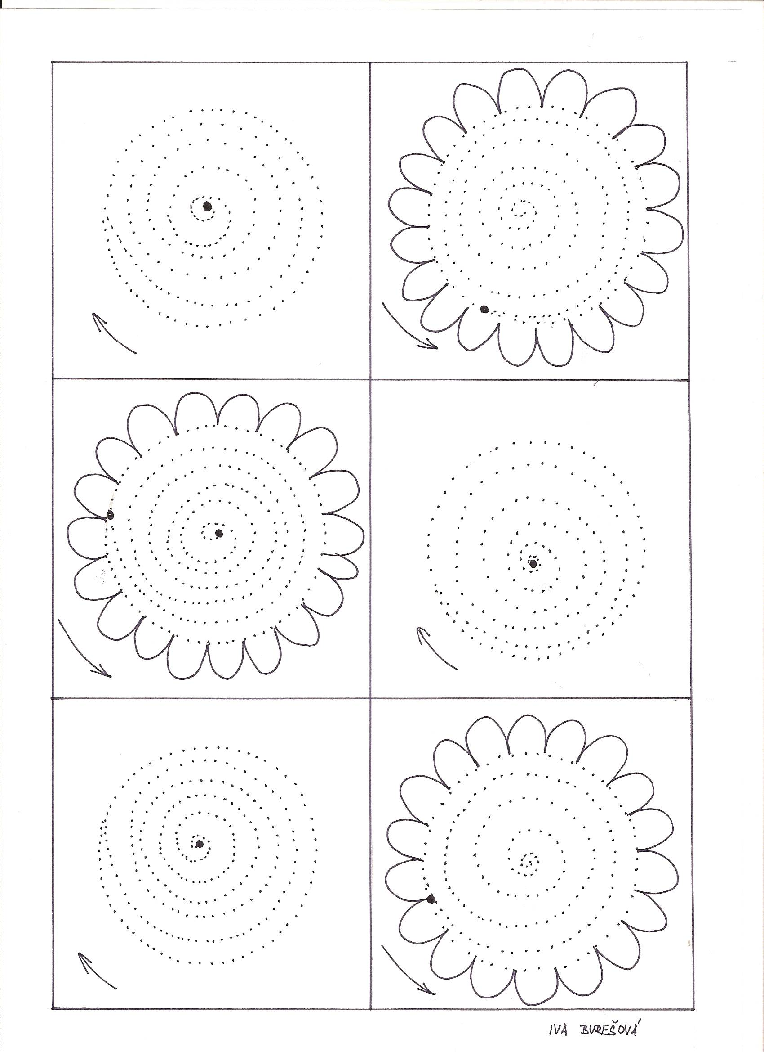
Šroubovice - pracovní list č. 42

